ב"ה
מבדק על פרקים ו' – ז'
פרק ו'
1) מה שמו של הפסל שלידו שמו את הארון בהתחלה?
2) הארון ניצח את הפסל שתי פעמים, רשום מה עשה הארון לפסל בכל פעם:
א.
ב.
3) מה קרה לפלשתים בערים שבהם היה הארון?

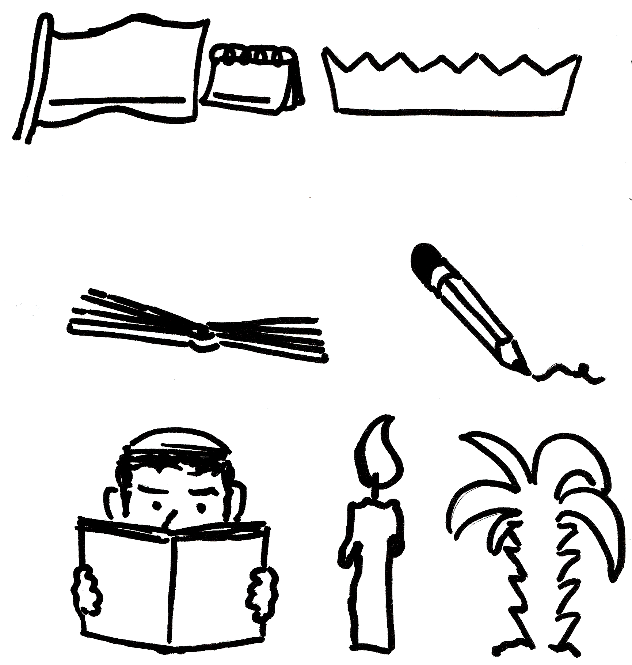
4) איך קוראים לשרים של הפלשתים?
5) כמה חודשים היה הארון 'בשדה פלשתים'?
פרק ו'
6) מה אמר שמואל לעם שעליהם לעשות כדי באמת לחזור בתשובה שלימה?

7) לאן אסף שמואל את כל העם בפרקנו?

8) מה עשו פלשתים כששמעו על האסיפה?

9) איזה דבר נס עשה ה' כדי לעזור לישראל לנצח?

10) השלם: לאחר הניצחון שמואל הציב אבן וקרא לה , כדי שיזכרו תמיד ש .

*כיצד שמואל היה שופט את העם?

בהצלחה רבה!!!!

